«МОСКОВСКИЙ ПОЛИТЕХНИЧЕСКИЙ УНИВЕРСИТЕТ» ФАКУЛЬТЕТ ИНФОРМАЦИОННЫХ ТЕХНОЛОГИЙ
КАФЕДРА ИНФОКОГНИТИВНЫХ ТЕХНОЛОГИЙ

Анализ данных и мобильная разработка

Расчетно-пояснительная записка
курсового проекта 5-ого семестра
дисциплина
«Разработка мобильных приложений»

студент группы
231-329
Кремлев Михаил Станиславович

Преподаватели:
проф. Ю.Н. Филиппович
ст.преподаватель М.В.Даньшина
ст.преподаватель В.М. Чернова

Москва, 2025г
ОГЛАВЛЕНИЕ
ВВЕДЕНИЕ 3
ЗАДАНИЕ 1. ЧАСТОТНЫЙ АНАЛИЗ 6
ЗАДАНИЕ 2. ПРЕДМЕТНЫЙ УКАЗАТЕЛЬ 15
ЗАДАНИЕ 3. ИМЕННОЙ УКАЗАТЕЛЬ 17
ЗАДАНИЕ 4. ПОСТРОЕНИЕ КОНКОРДАНСА 19
ЗАДАНИЕ 5. СЛОВАРНАЯ СТАТЬЯ 22
ТЕХНОЛОГИЯ ПРОВЕДЕНИЯ ИССЛЕДОВАНИЯ 26
ЗАКЛЮЧЕНИЕ 28
ЛИТЕРАТУРА 31
ПРИЛОЖЕНИЯ 32

ВВЕДЕНИЕ
Цель и задачи
Целью курсового проекта является приобретение навыков исследования естественно-языкового описания предметной области на основе анализа научных текстов различной тематической направленности.
Для достижения поставленной цели в курсовой работе необходимо решить следующие задачи:
- изучить теоретические материалы по частотным характеристикам слов, формальным языкам информационных технологий, структуре словарной компоненты баз лингвистических знаний, тезаурусам и лингвистическим процессорам;
- освоить основные практики анализа естественно-языковых описаний предметной области, включая частотный анализ текста, индексирование, исследование словаря определений и построение конкорданса;
- последовательно выполнить задания курсовой работы: провести частотный анализ, составить терминологический и именной указатели, конкорданс и словарь определений терминов;
- оформить результаты анализа и исследования с использованием программных средств автоматизированных систем обработки информации и управления (текстовые процессоры, электронные таблицы и другие программные средства).
Объектом исследования в курсовом проекте являются естественно-языковые научные тексты, описывающие различные предметные области: информатику и вычислительную технику, лингвистику и медицину.
Предметом исследования выступают лексико-терминологические и частотные характеристики этих текстов, включая распределение частот словоупотреблений, состав терминологической лексики, имён собственных и аббревиатур, особенности контекстов употребления ключевых понятий, а также систему определений терминов.
Практическая значимость исследования заключается в том, что анализируемые тексты содержат насыщенную специализированную лексику и устойчивые словосочетания, характерные для соответствующих предметных областей (например, термины моделирования и мониторинга в ПО1, базовые понятия языкознания в ПО2 и клинические термины в ПО3), что позволяет на практике освоить методы анализа естественно-языковых описаний.
Важной особенностью естественно-языкового описания предметной области является его неформальный, контекстно-зависимый и многозначный характер, сочетающий общенаучную лексику с узкоспециальной терминологией. Такое описание служит основой для формализации знаний — будь то создание тезауруса, онтологии или лингвистического процессора — и требует комплексного подхода, включающего как количественный (частотный), так и качественный (контекстуальный, дефиниционный) анализ.

Информационный ресурс
В качестве информационного ресурса в курсовом проекте используются научные тексты, относящиеся к трём различным предметным областям (ПО1–ПО3), что позволяет исследовать особенности естественно-языкового описания в разных научных дисциплинах.
ПО1 представляет предметную область «Информатика и вычислительная техника» и включает два научных текста. Первый текст — статья «Среда имитационного моделирования генерации лог-файлов при мониторинге событий», в которой рассматриваются вопросы моделирования, мониторинга, обработки событий и анализа лог-файлов в информационных системах. Второй текст — англоязычная статья Application and development of artificial intelligence based on computer science, посвящённая вопросам применения и развития методов искусственного интеллекта в рамках компьютерных наук, включая алгоритмы, вычислительные модели и области практического использования.
ПО2 относится к лингвистической предметной области и представлено научной статьёй «Лингвистика как наука о языке», в которой раскрываются объект и предмет лингвистики, основные направления исследования языка, а также ключевые понятия и термины, формирующие понятийный аппарат данной науки.
ПО3 охватывает медицинскую предметную область и включает научную статью «Оценка уровня информированности врачей-стоматологов о гальванозе полости рта», посвящённую вопросам клинической медицины, стоматологии и медицинского образования. В тексте используются специализированные медицинские термины, описываются методы оценки информированности специалистов и анализируются клинические аспекты заболевания.

ЗАДАНИЕ 1. ЧАСТОТНЫЙ АНАЛИЗ
Формулировка задания. Для проведения частотного анализа ЕЯ описания ПО необходимо выполнить следующие пункты:
– построить частотные словники;
– построить графики ступенчатой функции распределения частот;
– вычислить основные частотные характеристики и представить их в таблицах;
– построить графики распределения частот слов.

Начнем с частотного анализа для ПО1 на русском языке. Ниже на рисунке 1 представлен частотный словник для ПО1 RUS:

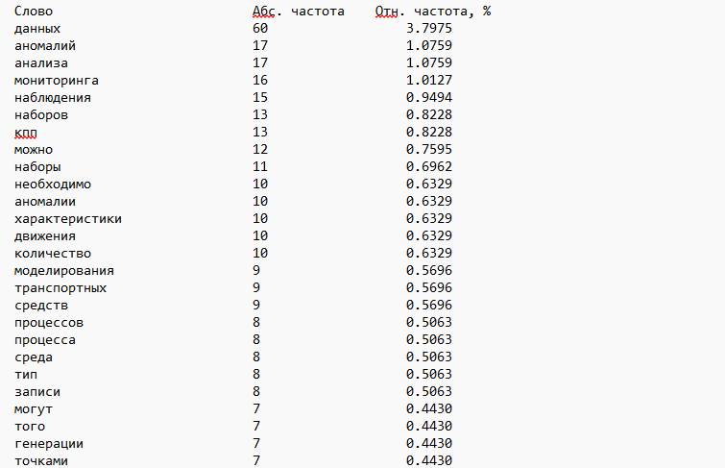
Рисунок 1 – Частотный словник ПО 1 RUS
Далее был построен график распределения частот слов, представленный на рисунке 2
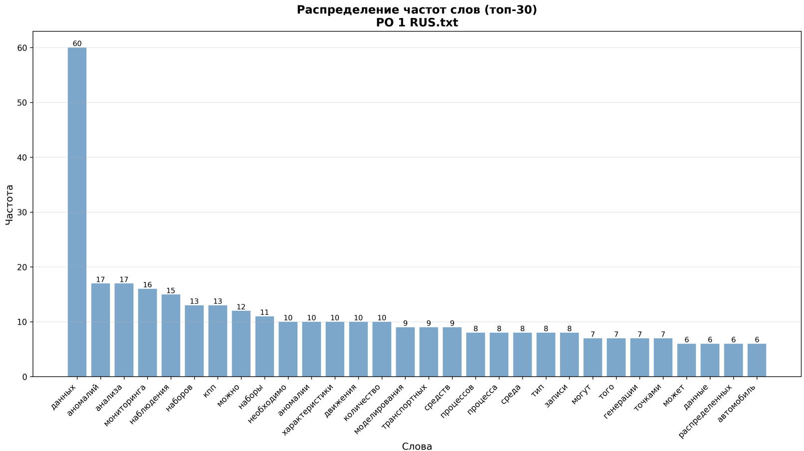
Рисунок 2 – График распределения частот слов ПО 1 RUS
Следующем пунктом были выявлены основные частотные характеристики для ПО 1 RUS, которые представлены на рисунке 3:
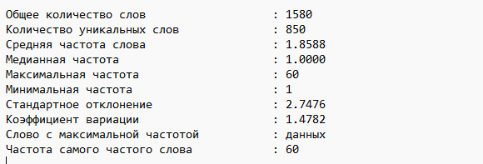
Рисунок 3 – Основные частотные характеристики ПО 1 RUS
Заключительный пункт для ПО 1 RUS – построение графика ступенчатой функции распределения частот:
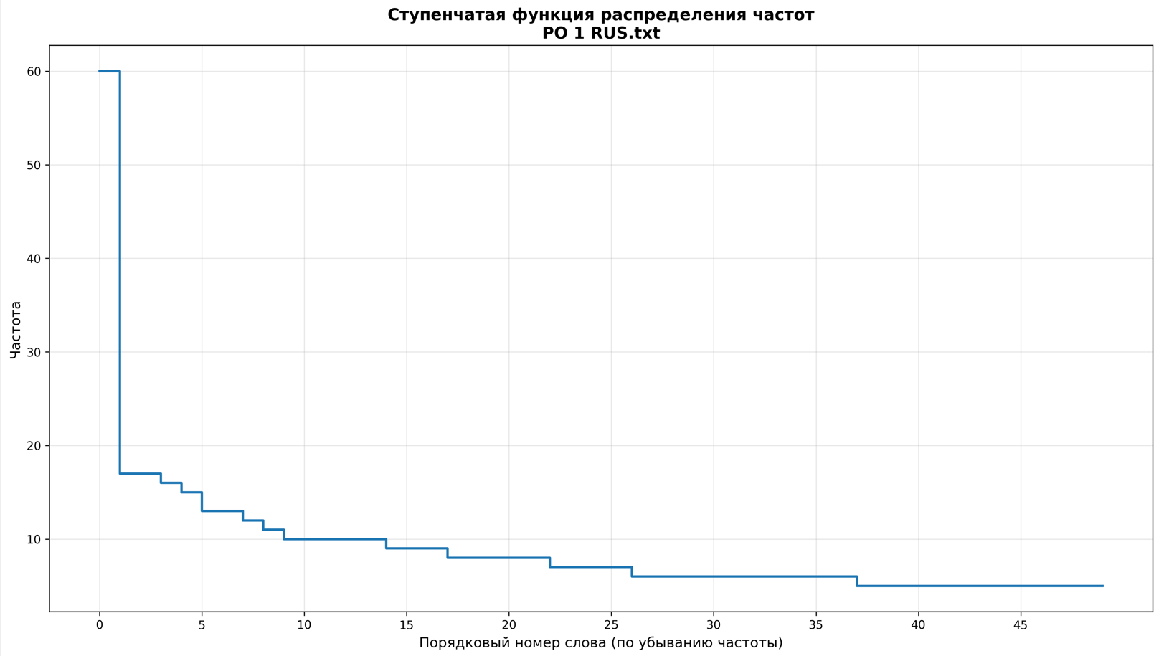
Рисунок 4 – График ступенчатой функции распределения частот ПО 1 RUS

Перейдем к частотному анализу ПО 1 на английском языке – он же ПО 1 ENG.
Ниже на рисунке 5 представлен частотный словник ПО 1 ENG:
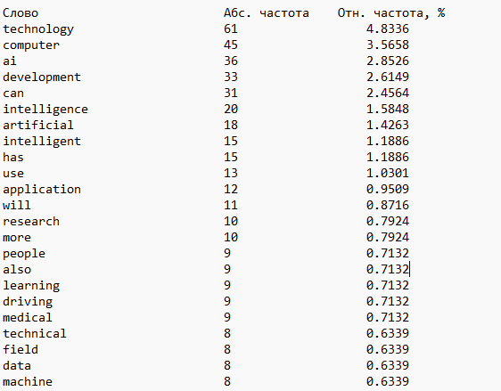
Рисунок 5 – Частотный словник ПО 1 ENG
Построим график распределения частот слов ПО 1 ENG:
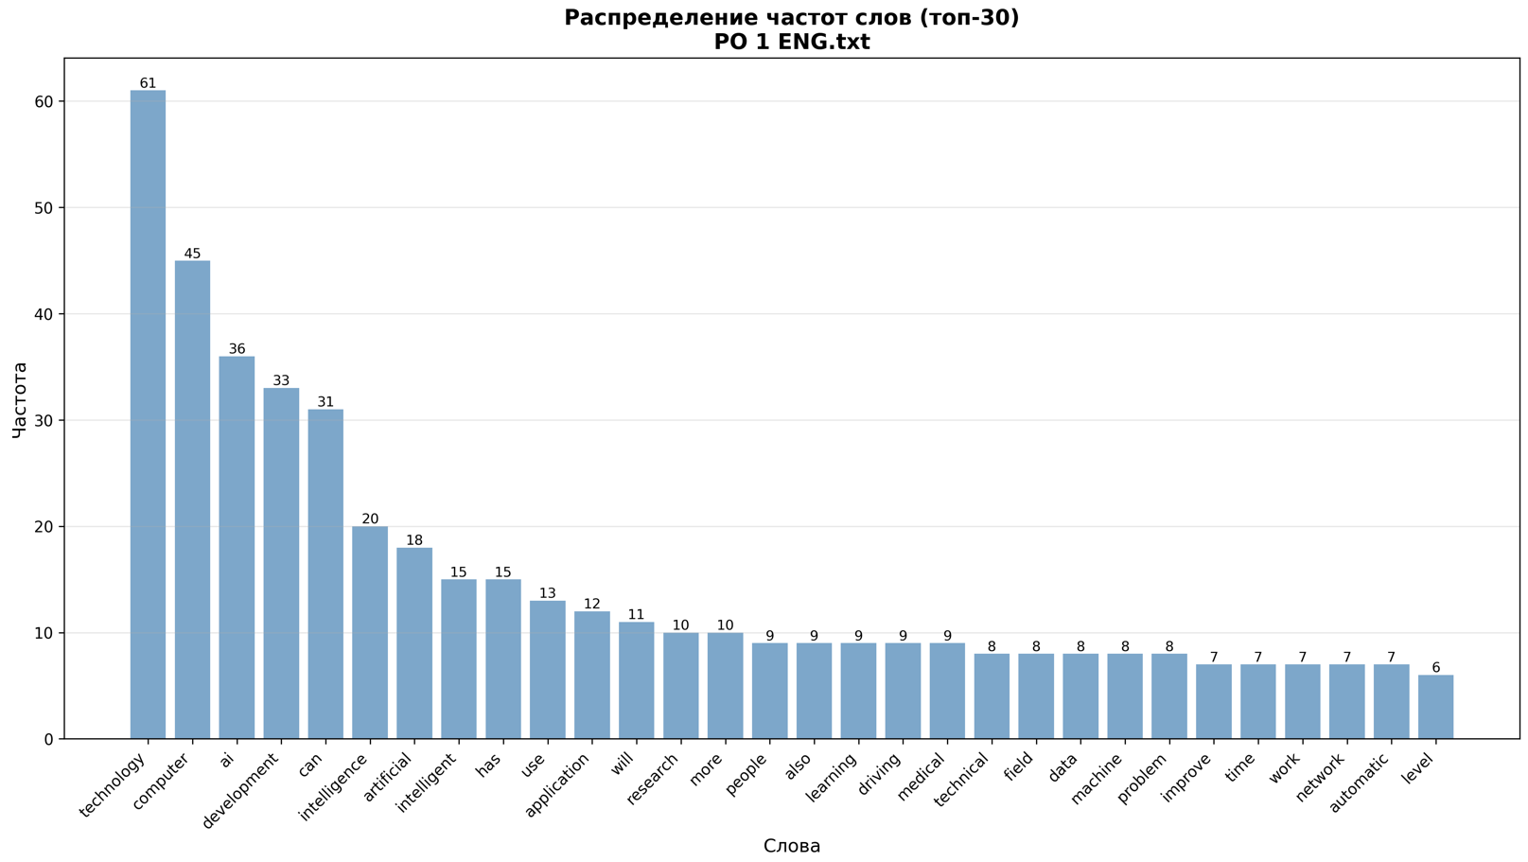
Рисунок 6 – График распределения частот слов ПО 1 ENG
Выявим основные частотные характеристики для ПО 1 ENG, представленные на рисунке 7:
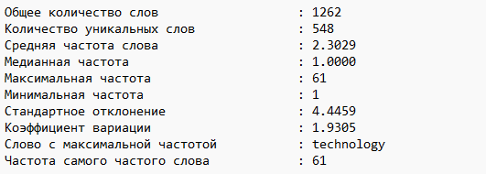
Рисунок 7 – Основные частотные характеристики ПО 1 ENG
Заключительный пункт для ПО 1 ENG – построение графика ступенчатой функции распределения частот:
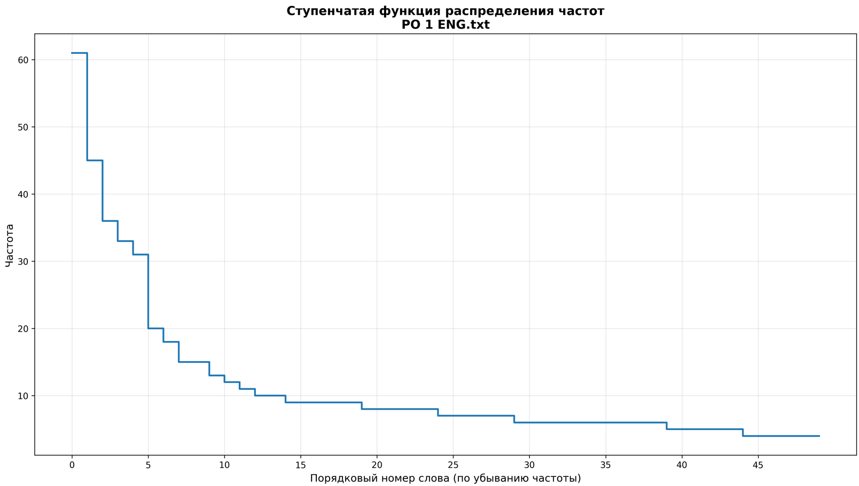
Рисунок 8 – График ступенчатой функции распределения частот ПО 1 ENG

Перейдем к частотному анализу ПО 2, который представляет собой текст лингвистической тематики, далее – ПО 2.
На рисунке 9 представлен частотный словник для ПО 2:
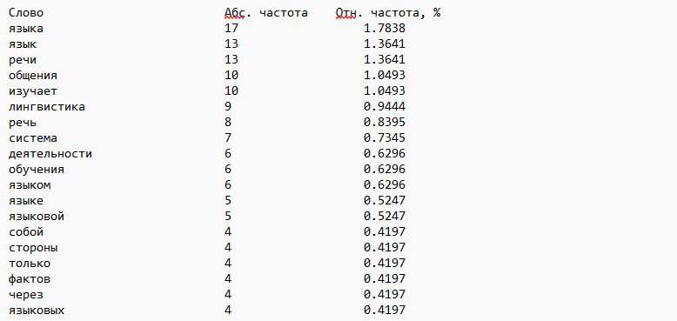
Рисунок 9 – Частотный словник ПО 2

Перейдем к построению графика распределения частот слов:
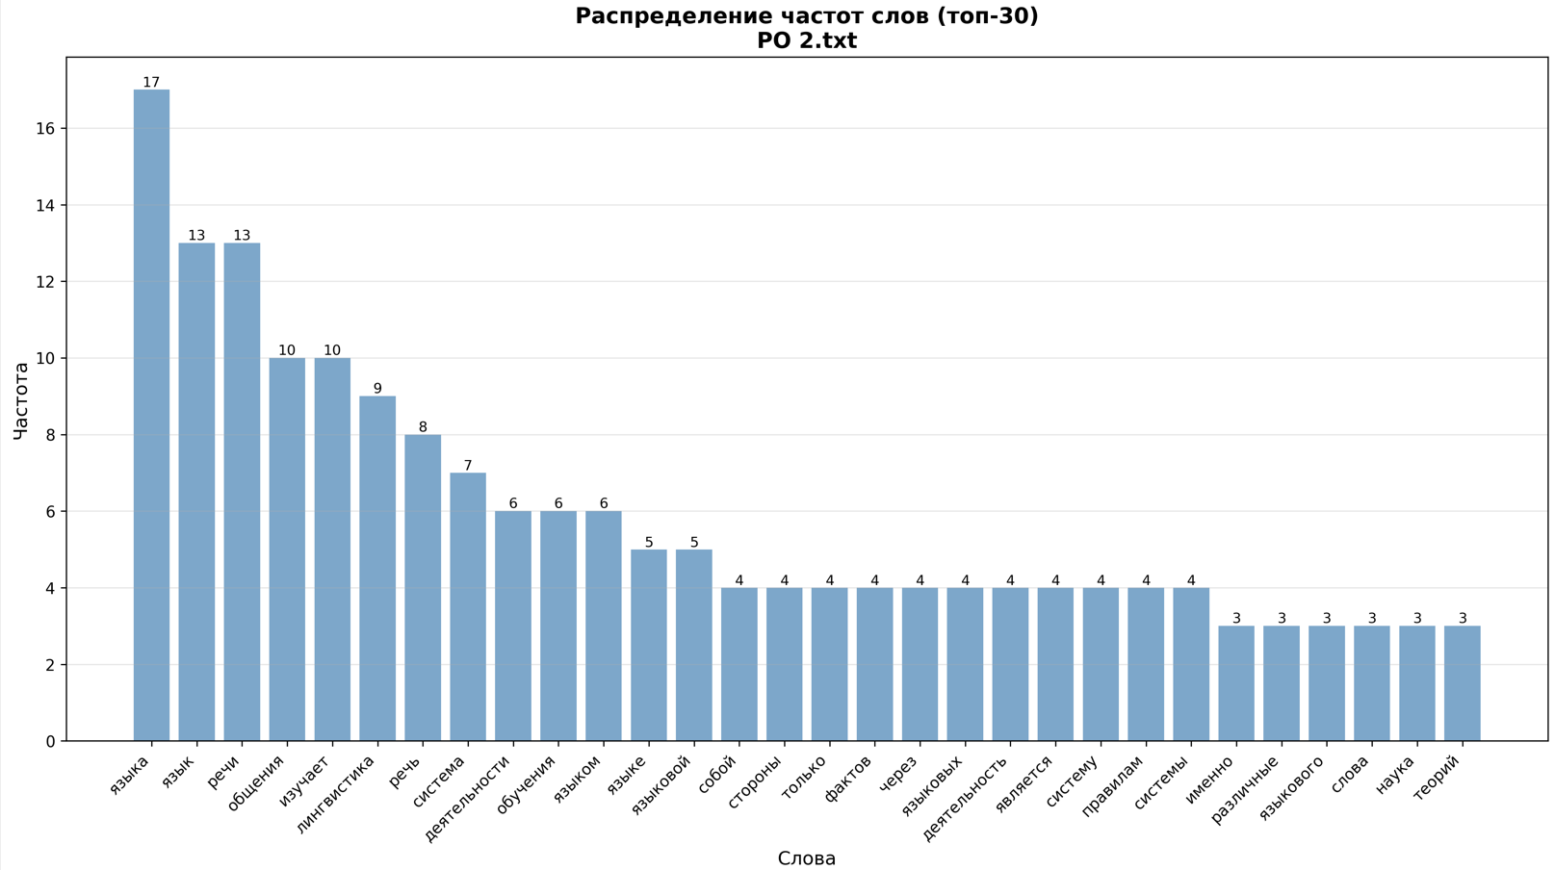
Рисунок 10 – График распределения частот слов ПО 1 ENG
Далее распишем основные частотные характеристики для ПО 2, результаты представлены на рисунке 11:
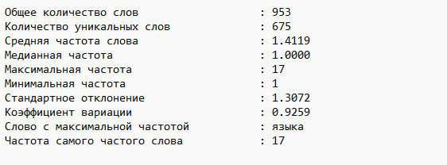
Рисунок 11 – Основные частотные характеристики ПО 2
Заключительный шаг – построение графика ступенчатой функции распределения частот:
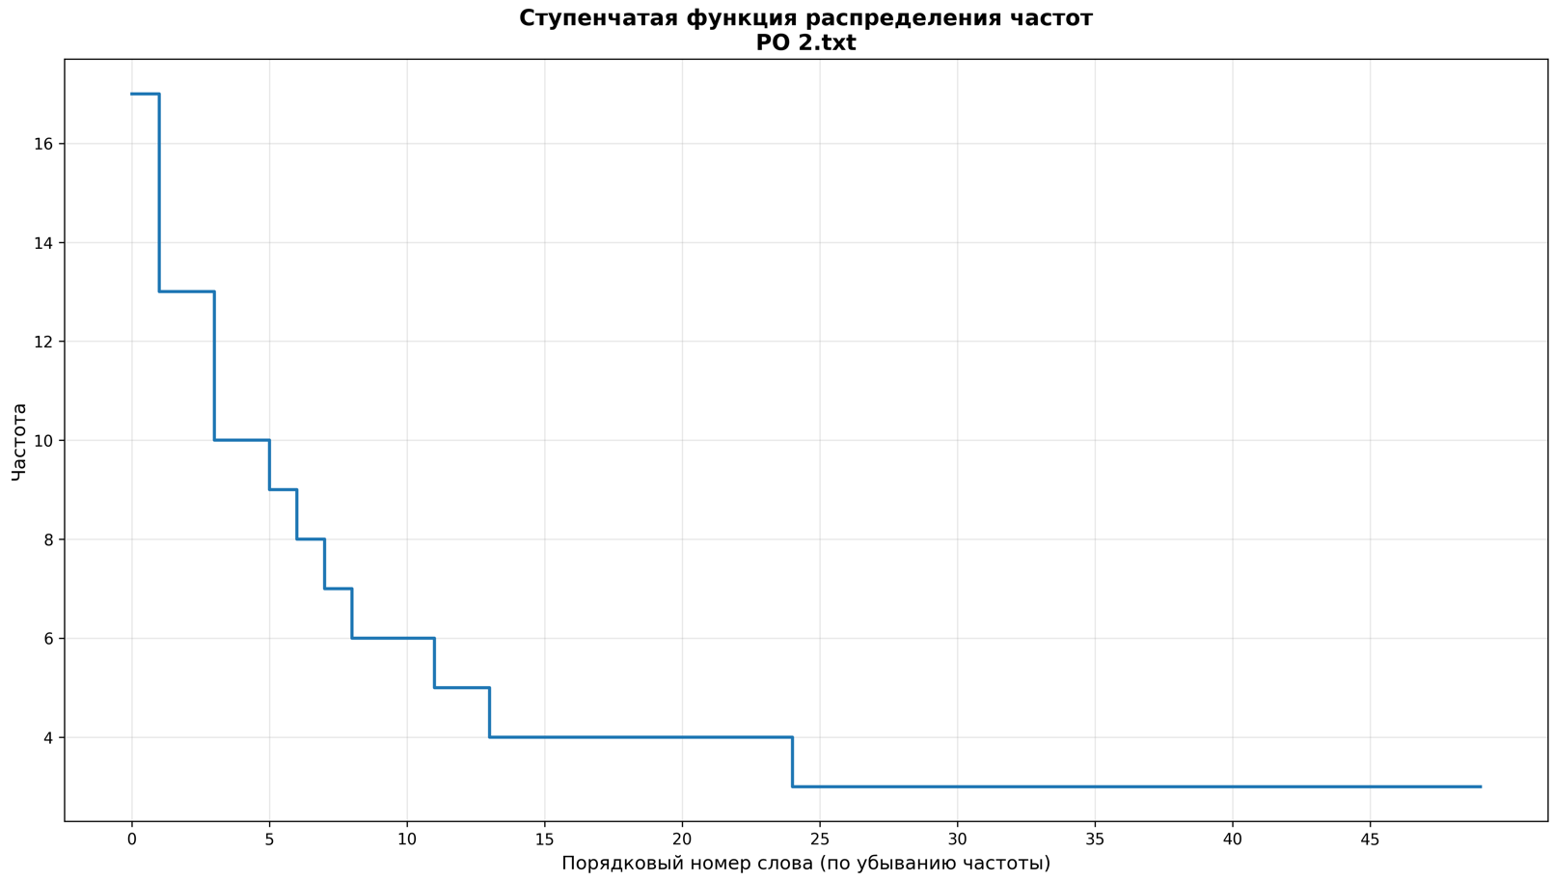
Рисунок 12 – График ступенчатой функции распределения частот ПО 2

Заключительный текст для анализа ПО 3, который относится к медицинской тематике. Начнем с того что составим для этого текста частотный словник:
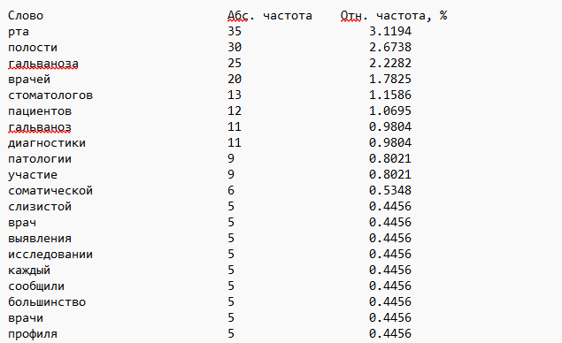
Рисунок 13 – Частотный словник ПО 3
Далее построим график распределения частот слов:
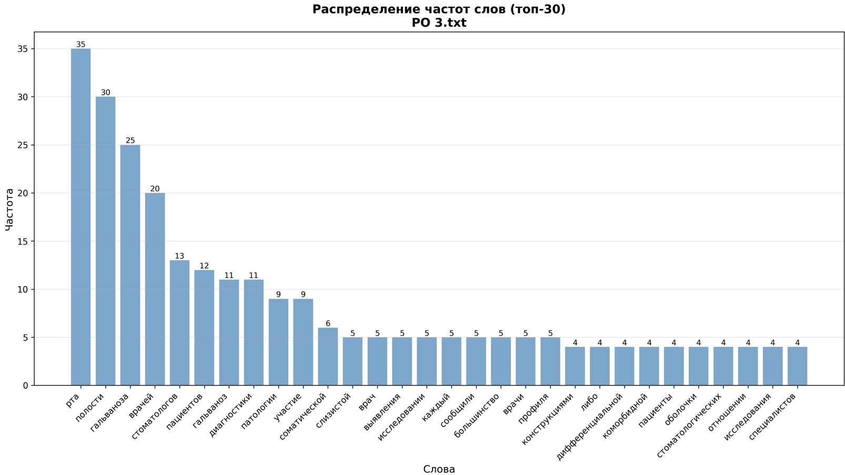
Рисунок 14 – График распределения частот слов ПО 3

Следующий шаг – нахождение основных частотных характеристик для ПО 3, на рисунке 15 представлен результат:
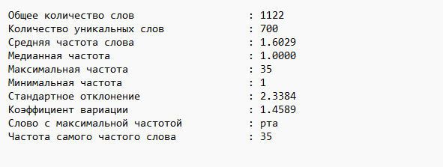
Рисунок 15 – Основные частотные характеристики ПО 3
Заключающий этап – построения графика ступенчатой функции распределения частот, который представлен ниже на рисунке 16:
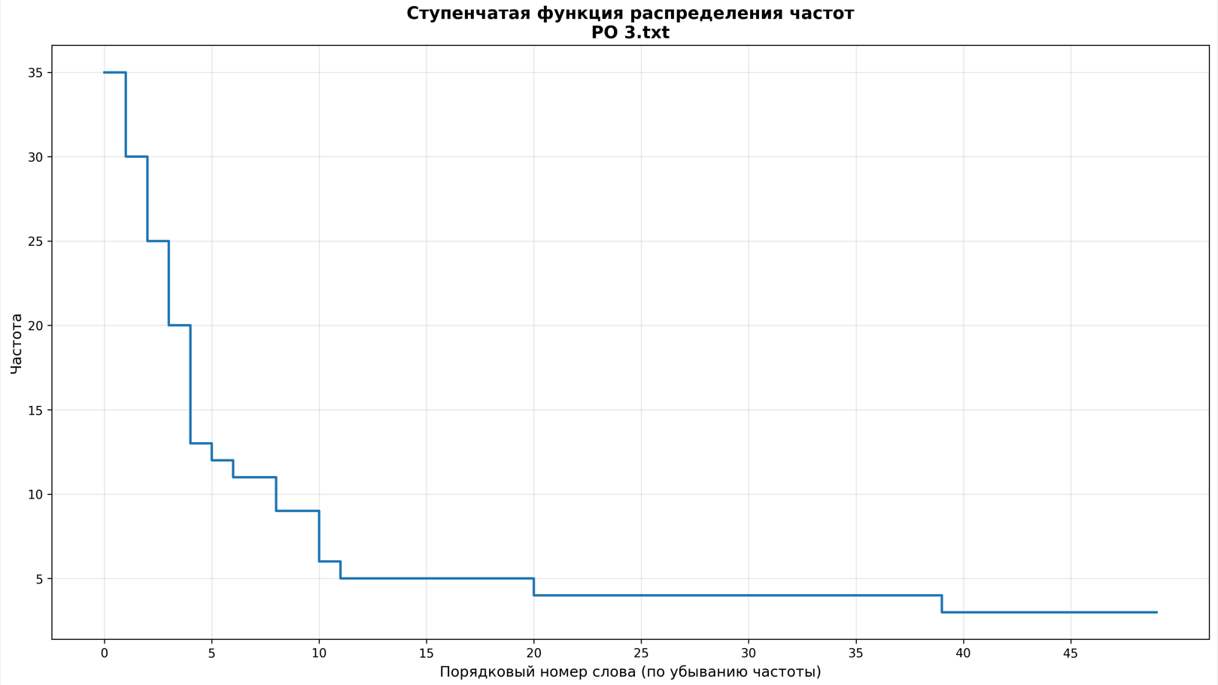
Рисунок 16 – График ступенчатой функции распределения частот ПО 3

ЗАДАНИЕ 2. ПРЕДМЕТНЫЙ УКАЗАТЕЛЬ
Формулировка задания. В предметный (терминологический) указатель должны быть включены основные термины и понятия соответствующей ПО, выраженные словами, словосочетаниями (2-х и 3-х словными). Отдельно должны быть представлены аббревиатуры. Общее число понятий предметного указателя должно быть не менее 100. При формировании предметного указателя рекомендуется использовать в качестве дополнительного справочного материала переводные и толковые словари по соответствующей ПО.
ПО 1 ENG
Начнем с отдельных терминов:
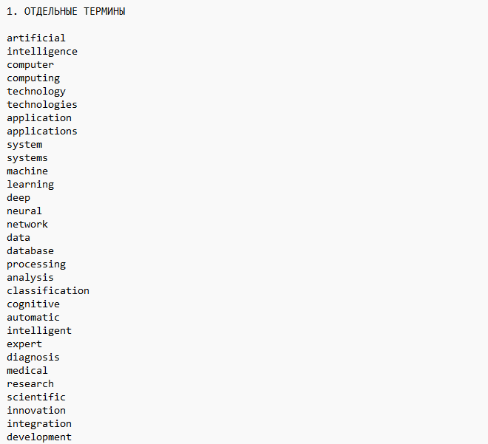
Рисунок 17 – Отдельные термины для ПО 1 ENG
Двухсловные сочетания представлены на рисунке 18:
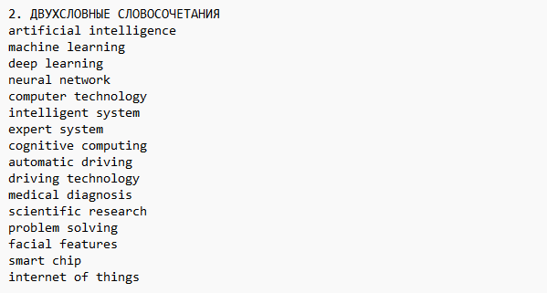
Рисунок 18 – Двухсловные сочетания для ПО 1 ENG
Далее найдем трехсловные сочетания. Общее число – 20.
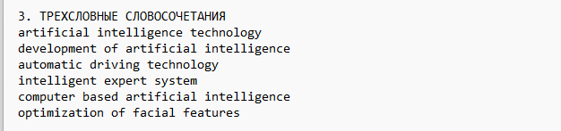
Рисунок 19 – Трехсловные сочетания для ПО 1 ENG
Закончим аббревиатурами, общее число для ПО 1 – 3.
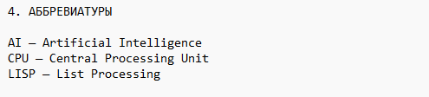
Рисунок 20 – Аббревиатуры для ПО 1 ENG
В избегании очень большого размера работы, полные указатели по другим ПО представлены в отдельном файле. С полным предметным указателем для ПО 1 ENG, ПО 1 RUS, ПО 2 и ПО 3 можно ознакомиться в файле «Задание 2».

ЗАДАНИЕ 3. ИМЕННОЙ УКАЗАТЕЛЬ
Формулировка задания. В именной указатель ЕЯ описания ПО должны быть включены все имена собственные, встретившиеся в текстовых фрагментах (статьях), включая наименования фирм и информационно-программных изделий и их аббревиатуры. В указателе должны быть выделены разделы: персоналии, топонимы
Составим именной указатель для ПО 3:
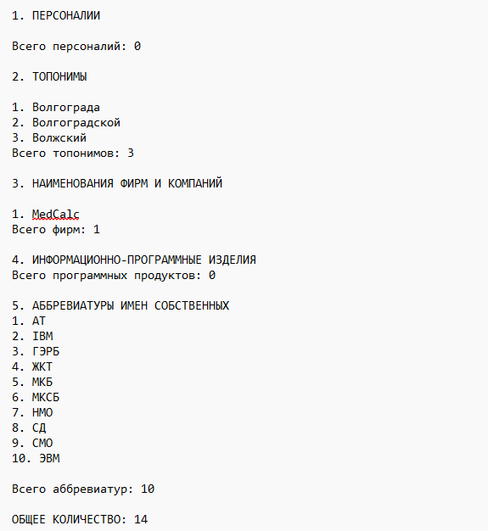
Рисунок 21 – Именной указатель для ПО 3
В избегании очень большого размера работы, полные именные указатели по другим ПО представлены в отдельном файле. С полным именным указателем для ПО 1 ENG, ПО 1 RUS, ПО 2 и ПО 3 можно ознакомиться в файле «Задание 3».

ЗАДАНИЕ 4. ПОСТРОЕНИЕ КОНКОРДАНСА
Формулировка задания. Конкорданс ЕЯ описания ПО должен быть составлен для понятий предметного указателя, составленного при решении второй задачи курсовой работы. При составлении конкорданса рекомендуется предварительно из списка понятий, вошедших в предметный указатель, выделить устойчивые словосочетания и составить “словарь словосочетаний”, имеющий следующую структуру словарной статьи: (СЛОВОСОЧЕТАНИЕ1), (СЛОВОСОЧЕТАНИЕ2), ... (СЛОВОСОЧЕТАНИЕk). Здесь: ЛЕММА — слово в основной форме из грамматического словаря, предметного указателя; СЛОВОСОЧЕТАНИЕ — двух–, трехсловное словосочетание из предметного указателя, являющееся термином или основным понятием ЕЯ описания ПО. Конкорданс ЕЯ описания ПО должен быть представлен в виде “словаря контекстов”, имеющего следующую структуру словарной статьи: . Здесь: КОНТЕКСТ — ближайшее “окружение” словоформы или словосочетания, размер которого может быть выбран произвольно, однако в большинстве случаев его следует ограничить предложением (количество контекстов для одной леммы должно быть от трех до пяти, а для словосочетания достаточно одного – двух); АДРЕС — указание на источник контекста — фрагмент текста (статья).

Во 2 задании было построено 4 предметных указателя, для построения конкорданса был выбран указатель составленный для медицинского текста(ПО 3).По условию задания конкорданс должен быть представлен в виде таблицы из 3 столбцов, ниже на рисунке 22 представлена часть построенного конкорданса для отдельных терминов ПО 3:
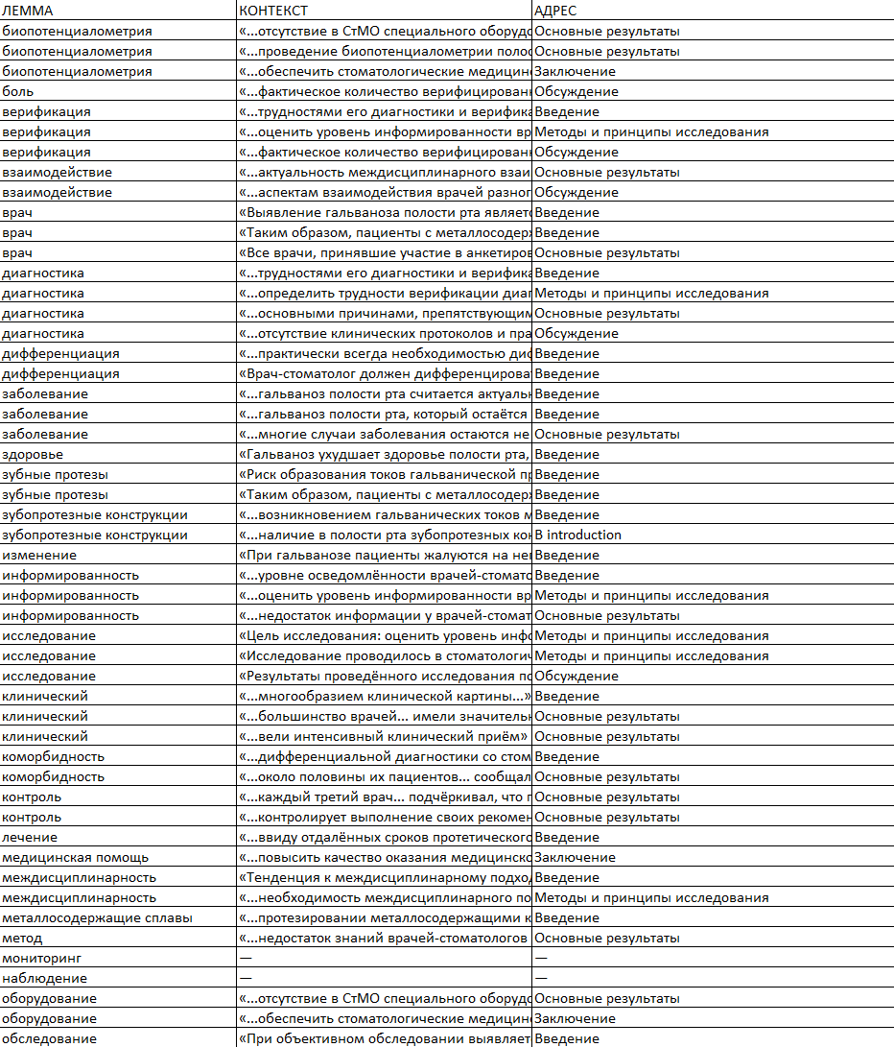

Рисунок 22 – Пример Конкорданса для ПО 3
Ознакомиться с полным конкордансом, который охватывает все термины, включая двухсловные и трехсловные сочетания можно в таблицах, представленных в файле «Задание 4».

ЗАДАНИЕ 5. СЛОВАРНАЯ СТАТЬЯ
Формулировка задания. Перед составлением словаря определений необходимо разработать структуру словарной статьи и описать ее формально в виде графа, таблицы или на языке Бекуса-Наура. Словарная статья словаря определений терминов ПО должна включать следующие сведения: заголовочное слово (понятие из предметного указателя), варианты определений (толкований), устойчивые словосочетания (из "словаря словосочетаний") и 2–3 эксцерпции (примеры контекстов из текстов ЕЯ описания ПО с указанием их источника из конкорданса).

Для начала нужно определить структуру словарной статьи. Сделаем это в виде таблицы:
Поле | Смысл | Кратность | Формат / Тип данных
HEADWORD | Заголовочное слово — термин из предметного указателя | 1 | строка (например: биопотенциалометрия, диагностика гальваноза полости рта)
DEFINITION | Вариант(ы) определения (толкования) термина | 1..* | текст; может сопровождаться пометой источника или стиля (например: клиническое определение)
COLLOCATION | Устойчивое словосочетание с этим термином из «словаря словосочетаний» | 0..* | строка (например: биопотенциалометрия рта, функциональная диагностика)
EXCERPT | Пример контекста употребления термина (эксцерпция) | 2–3 | дословная цитата из текста статьи
SOURCE | Источник эксцерпции — раздел статьи (адрес из конкорданса) | 1 на каждую EXCERPT | строка: Введение, Методы и принципы исследования, Основные результаты, Обсуждение, Заключение

Таблица 1 – Структура словарной статьи
Пояснения к таблице:
- HEADWORD берётся строго из вашего предметного указателя (включая однословные термины, двух- и трёхсловные сочетания).
- DEFINITION формулируется на основе анализа контекстов в конкордансах и/или общепринятых определений
- COLLOCATION — только те устойчивые сочетания, которые уже присутствуют в списке двух- и трёхсловных единиц и содержат заголовочный термин.
- EXCERPT + SOURCE — берутся непосредственно из конкорданса, причём для каждого термина должно быть не менее 2 и не более 3 примеров с указанием раздела статьи.
Для построения словарной статьи была выбрана ПО 3, ниже приведы пару примеров построенный словарных статей:
Поле | Значение
HEADWORD | биопотенциалометрия
DEFINITION | Метод функциональной диагностики, основанный на измерении разности электрических потенциалов между металлическими зубопротезными конструкциями в полости рта; используется для выявления гальванических токов, вызывающих гальваноз.<br>(клиническое определение, основанное на контекстах из статьи)
COLLOCATION | • биопотенциалометрия рта  • проведение биопотенциалометрии полости рта
EXCERPT | 1. «...отсутствие в СтМО специального оборудования для функциональной диагностики (биопотенциалометрии рта)»  2. «...проведение биопотенциалометрии полости рта всем лицам с подозрением на гальваноз»  3. «...обеспечить стоматологические медицинские организации диагностической функциональной аппаратурой для проведения биопотенциалометрии»
SOURCE | 1. Основные результаты  2. Основные результаты  3. Заключение
Таблица 2 – Пример словарной статьи 1
Поле | Значение
HEADWORD | диагностика
DEFINITION | Процесс установления наличия заболевания (в данном случае — гальваноза полости рта) на основе клинических проявлений, анамнеза и инструментальных методов; часто затруднён из-за многообразия симптомов и необходимости междисциплинарного подхода.  (клинико-методологическое определение)
COLLOCATION | • диагностика гальваноза  • диагностика гальваноза полости рта  • дифференциальная диагностика  • функциональная диагностика
EXCERPT | 1. «...трудностями его диагностики и верификации диагноза»  2. «...определить трудности верификации диагноза и необходимость междисциплинарного подхода на этапах диагностического процесса»  3. «...основными причинами, препятствующими диагностике гальваноза...»
SOURCE | 1. Введение  2. Методы и принципы исследования  3. Основные результаты
Таблица 3 – Пример словарной статьи 2
С полным вариантом словарной статьи можно ознакомиться в файле «Задание 5».

ТЕХНОЛОГИЯ ПРОВЕДЕНИЯ ИССЛЕДОВАНИЯ
Исследование осуществлялось в смешанном формате, сочетающем автоматизированную обработку данных и ручную верификацию результатов. Автоматизация была задействована на этапах извлечения, предварительной обработки (предобработки) и первичного количественного анализа текстовых данных. В то же время качественный контроль, устранение артефактов разметки, интерпретация неоднозначных случаев и финальная валидация выполнялись вручную.
Для реализации задач 1–3: загрузки и организации исходных данных, очистки текстов от шумов (например, лишних пробелов, специальных символов, форматирования), нормализации лингвистических форм (при необходимости), а также для выполнения статистических подсчётов и генерации промежуточных и итоговых таблиц использовались скрипты, написанные на языке Python. Код запускался в локальной среде разработки – VS CODE.
В качестве системы хранения данных применялась простая, но эффективная файловая структура проекта. «Базой данных» фактически служила иерархия директорий, в которой раздельно хранились:
- исходные текстовые материалы (в формате .txt),
- Основная директория с результатами работы скриптов, которая делится на поддиректории с результатами для каждой из ПО.
- результаты обработки — частотные списки, конкордансы, сводные таблицы и отчёты.
Подобная организация данных гарантирует воспроизводимость исследования: каждый этап обработки зафиксирован в виде исполняемого кода, а все входные и выходные артефакты — в чётко разделённых папках, что позволяет повторить эксперимент при тех же условиях или адаптировать его под новые цели.
Для выполнения задач 4–5 (построение конкордансов, анализ контекстов, формирование частотных профилей терминов) был задействован специализированный корпусный инструмент — программа AntConc. С её помощью проводился поиск по корпусу, извлекались контексты употребления ключевых терминов и формировались начальные списки лексических единиц. Полученные результаты затем подвергались ручному отбору: отсеивались нерелевантные вхождения, уточнялись границы терминологических единиц и проверялась соответствие контекстов исследовательским критериям.
Контроль качества осуществлялся на всех этапах исследования. После каждого автоматизированного шага проводилась выборочная ручная проверка: сверка исходных фрагментов текста с их обработанными версиями, верификация корректности поисковых запросов и фильтров, а также оценка релевантности найденных контекстов. Особое внимание уделялось случаям потенциальной неоднозначности — например, когда один и тот же термин мог выступать в разных значениях или в составе устойчивых словосочетаний. Такой многоуровневый подход позволил достичь баланса между эффективностью автоматизации и точностью лингвистической интерпретации.

ЗАКЛЮЧЕНИЕ
В ходе выполнения курсовой работы были успешно решены все поставленные задачи, что позволило достичь намеченной цели — комплексного лингвистического анализа естественно-языкового описания заданной предметной области и формирования структурированных лингвистических ресурсов на его основе.
Прежде всего, был проведён теоретический анализ ключевых понятий, связанных с частотными характеристиками слов, формальными языками информационных технологий, архитектурой словарных компонент баз лингвистических знаний, тезаурусами и лингвистическими процессорами. Это обеспечило необходимую методологическую основу для последующих практических этапов.
Далее были освоены и применены основные практики корпусного анализа: выполнен частотный анализ текста, осуществлено индексирование лексических единиц, составлены терминологический и именной указатели, построен конкорданс и разработана структура словаря определений. Особое внимание уделено качеству отбора терминов, точности формулировок определений и релевантности контекстов, что подтверждает научную обоснованность полученных результатов.
Все этапы исследования сопровождались использованием современных программных средств автоматизированной обработки информации: Python для первичной обработки и анализа данных, AntConc — для корпусно-конкордансного анализа, а также текстовые процессоры и электронные таблицы — для оформления итоговых материалов. Такой подход не только повысил эффективность работы, но и обеспечил воспроизводимость и прозрачность всех процедур.
Результаты задания 1
Таблица 3 – Результаты задания 1
Текст | Всего слов | Уникальных слов | Медиана | Максимум | Самое частое слово (частота) | Коэф. вариации
ПО 1 RUS | 1580​ | 850 | 1.0000 | 60 | Данных(60) | 1.4782
ПО 1 ENG | 1262​ | 548 | 1.0000 | 61 | technology (61) ​ | 3.8692 ​
ПО 2 | 953​ | 675 | 1.0000 | 17 | языка (17) ​ | 0.9259
ПО 3 | 1122 ​ | 700 | 1.0000 | 35 | рта(35) ​ | 1.4589
Результаты заданий 2 – 4
На основе анализа исходного текста был сформирован предметный (терминологический) указатель, включающий ключевые понятия предметной области: отдельные термины, устойчивые двух- и трёхсловные словосочетания, а также используемые в тексте аббревиатуры.
Параллельно составлен именной указатель, в котором выделены и классифицированы именные единицы: персоналии, топонимы, названия организаций и изделий, а также аббревиатуры.
Также подготовлен конкорданс — словарь контекстов употребления терминов из предметного указателя. Каждая лемма или словосочетание сопровождается релевантными фрагментами текста и точным указанием источника (раздел статьи), что обеспечивает прозрачность, проверяемость и корректную интерпретацию значений в рамках исходного материала.
Результаты задания 5
Разработана формальная структура словарной статьи для словаря определений, включающая следующие поля:
- HEADWORD — заголовочное слово (термин из предметного указателя);
- DEFINITION — формулировка определения;
- COLLOCATION — устойчивые словосочетания с данным термином;
- EXCERPT — примеры контекстов из текста;
- SOURCE — источник каждого контекста (раздел статьи).

ЛИТЕРАТУРА
- A Guide to using AntConc. Код доступа: https://research.ncl.ac.uk/decte/toon/assets/docs/AntConc_Guide.pdf;​
- Application and development of artificial intelligence based on computer scienc Код доступа: https://ace.ewapub.com/article/view/2149?utm_source=chatgpt.com
- Медицинские статьи Код доступа: https://clinicalmedicine.cifra.science/articles/medicine
- Стоматологическая статья Код доступа: https://clinicalmedicine.cifra.science/media/articles/21032.pdf
- Лингвистика как наука о языке : https://cyberleninka.ru/article/n/lingvistika-kak-nauka-o-yazyke/viewer
- Курс «Мобильная разработка» Код доступа: https://online.mospolytech.ru/course/view.php?id=15827

ПРИЛОЖЕНИЯ
Результаты курсового проекта представлены в репозитории на гит заб. Код доступа – https://github.com/core-flow-101/cursovaya-mobile
Вместе с работой приложены файлы с выполненными заданиями: «Задание 2»,
«Задание 3», «Задание 4», «Задание 5»
Файлы «PO1 ENG», «PО1 RUS», «PО2», «PО3» содержат тексты, на основе которых выполнялись задания.
Скрипты ex1.py, ex2.py, ex3.py представляют собой скрипты которые использовались для обработки текстов в соответствующем задании.
Результаты работы скриптов представлены в директории – «Результаты анализа»

